# Diagram and basics hypothesis

## Coordinate system

## Vectors

;

;

(Details of calculations in Excel File)

$$\overset{⃑}{OI}:Position of ISS in Greenwich coordinate system (given by program)$$

$$\overset{⃑}{AI}=\overset{⃑}{OI}-\overset{⃑}{OA}:the vector we need to find the angles$$

## Calculation of the angles

Matrice des 2 rotations

Step 2

Step 1

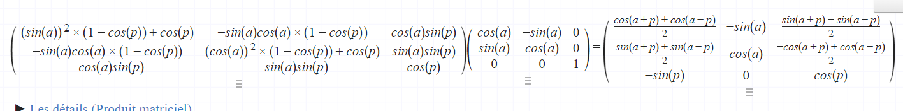



New axes

$$x^{'}=\left(\begin{matrix}-sinα \\ cosα \\ 0\end{matrix}\right)+\overset{⃑}{OA}$$

$$y^{'}=\left(\begin{matrix}\frac{\sin\left(α+φ\right)-sin⁡(α-φ)}{2} \\ \frac{-\cos\left(α+φ\right)+cos⁡(α-φ)}{2} \\ cosφ\end{matrix}\right)+\overset{⃑}{OA}$$

$$z^{'}=\left(\begin{matrix}\frac{\cos\left(α+φ\right)+cos⁡(α-φ)}{2} \\ \frac{\sin\left(α+φ\right)+ sin⁡(α-φ)}{2} \\ -sinφ\end{matrix}\right)+\overset{⃑}{OA}$$

Angles

In this new basis, the angles we need are the one between the normal plan and the AI vector and the one between the tangential plane and the AI vector (sion/moscow-iss vector).

The are the corrections angles (if the machine is turned and the north moved). The $∆φ_{2}$ should be 0.